О внесении изменений в некоторые приказы Министерства сельского хозяйства Республики Казахстан
Приказ Министра экологии, геологии и природных ресурсов Республики Казахстан от 1 июня 2020 года № 127. Зарегистрирован в Министерстве юстиции Республики Казахстан 4 июня 2020 года № 20816
ПРИКАЗЫВАЮ:
1. Утвердить прилагаемый перечень некоторых приказов Министерства сельского хозяйства Республики Казахстан, в которые вносятся изменения.
2. Комитету лесного хозяйства и животного мира Министерства экологии, геологии и природных ресурсов Республики Казахстан в установленном законодательством порядке обеспечить:
1) государственную регистрацию настоящего приказа в Министерстве юстиции Республики Казахстан;
2) размещение настоящего приказа на интернет-ресурсе Министерства экологии, геологии и природных ресурсов Республики Казахстан после его официального опубликования;
3) в течение десяти рабочих дней после государственной регистрации настоящего приказа представление в Департамент юридической службы Министерства экологии, геологии и природных ресурсов Республики Казахстан сведений об исполнении мероприятий, предусмотренных подпунктами 1) и 2) настоящего пункта.
3. Контроль за исполнением настоящего приказа возложить на курирующего вице-министра экологии, геологии и природных ресурсов Республики Казахстан.
4. Настоящий приказ вводится в действие по истечении десяти календарных дней после дня его первого официального опубликования.
Министр экологии, геологии  и природных ресурсов Республики Казахстан | М. Мирзагалиев
"СОГЛАСОВАН"
Министерство образования
и науки Республики Казахстан
"СОГЛАСОВАН"
Министерство внутренних дел
Республики Казахстан
Утвержден приказом
Министра экологии, геологии
и природных ресурсов
Республики Казахстан
от 1 июня 2020 года № 127
Перечень некоторых приказов Министерства сельского хозяйства Республики Казахстан, в которые вносятся изменения (далее - Перечень)
1. В приказе Министра сельского хозяйства Республики Казахстан от 25 апреля 2012 года № 25-03/206 "Об утверждении образцов форменной одежды со знаками различия (без погон), правил ношения и нормы обеспечения ею должностных лиц ведомства уполномоченного органа и его территориальных подразделений, осуществляющих государственный контроль и надзор в области охраны, воспроизводства и использования животного мира, а также работников государственных учреждений и организаций, осуществляющих непосредственную охрану животного мира" (зарегистрирован в Реестре государственной регистрации нормативных правовых актов за № 7685, опубликован 23 августа 2012 года в газете "Казахстанская Правда" № 282-283 (27101-27102):
в Образцах форменной одежды со знаками различия (без погон), должностных лиц ведомства уполномоченного органа и его территориальных подразделений, осуществляющих государственный контроль и надзор в области охраны, воспроизводства и использования животного мира, а также работников государственных учреждений и организаций, осуществляющих непосредственную охрану животного мира, утвержденных указанным приказом:

приложение 17 изложить в новой редакции согласно приложению 1 к настоящему Перечню;

приложение 19 изложить в новой редакции согласно приложению 2 к настоящему Перечню;

приложение 23 изложить в новой редакции согласно приложению 3 к настоящему Перечню.
2. В приказе Министра сельского хозяйства Республики Казахстан от 11 февраля 2015 года № 18-03/94 "Об утверждении Правил отнесения водоемов к водно-болотным угодьям международного и республиканского значения" (зарегистрирован в Реестре государственной регистрации нормативных правовых актов Республики Казахстан за № 10441, опубликован 26 марта 2015 года в информационно-правовой системе "Әділет"):
в Правилах отнесения водоемов к водно-болотным угодьям международного и республиканского значения, утвержденных указанным приказом:
заголовок главы 1 изложить в следующей редакции:
"Глава 1. Общие положения";

пункт 2 изложить в следующей редакции:
"2. В настоящих Правилах используются следующие понятия:
1) территориальные подразделения – территориальные подразделения Комитета лесного хозяйства и животного мира Министерства экологии, геологии и природных ресурсов Республики Казахстан;
2) ведомство – Комитет лесного хозяйства и животного мира Министерства экологии, геологии и природных ресурсов Республики Казахстан;
3) водно-болотные угодья – естественные (за исключением морских, глубина которых при отливе превышает шесть метров) и искусственные акватории, являющиеся местами массового обитания, гнездования, воспроизводства околоводных видов животных, включая редких и находящихся под угрозой исчезновения;
4) Рамсарская конвенция – Конвенция о водно-болотных угодьях, имеющих международное значение, главным образом в качестве местообитания водоплавающих птиц, к которой Республика Казахстан присоединилась в соответствии с Законом Республики Казахстан от 13 декабря 2005 года "О присоединении Республики Казахстан к Конвенции о водно-болотных угодьях, имеющих международное значение, главным образом в качестве местообитаний водоплавающих птиц (с поправками, внесенными в нее Парижским протоколом от 3 декабря 1982 года, и поправками, внесенными в Режине 28 мая 1987 года)";
5) Секретариат Рамсарской конвенции – Международный союз по охране природы и природных ресурсов выполняет обязанности постоянно действующего бюро, налагаемые Рамсарской конвенцией;
6) уполномоченный орган – Министерство экологии, геологии и природных ресурсов Республики Казахстан.";
заголовок главы 2 изложить в следующей редакции:
"Глава 2. Порядок отнесения водоемов к водно-болотным угодьям международного значения";
заголовок главы 3 изложить в следующей редакции:
"Глава 3. Порядок отнесения водоемов к водно-болотным угодьям республиканского значения".
3. В приказе исполняющего обязанности Министра сельского хозяйства Республики Казахстан от 27 февраля 2015 года № 18-03/157 "Об утверждении Правил охоты" (зарегистрирован в Реестре государственной регистрации нормативных правовых актов за № 11091, опубликован 12 июня 2015 года в информационно-правовой системе "Әділет"):
в Правилах охоты, утвержденных указанным приказом:

пункт 18 изложить в следующей редакции:
"18. В соответствии с пунктом 5 статьи 38 Закона охота запрещается:
1) без удостоверения охотника;
2) с огнестрельным оружием без разрешения органов внутренних дел на право его хранения и использования;
3) с ловчими хищными птицами без их регистрации в порядке, установленном Правилами ведения учета и регистрации ловчих хищных птиц, используемых на охоте, утвержденными приказом исполняющего обязанности Министра сельского хозяйства Республики Казахстан от 27 февраля 2015 года № 18-03/144 (зарегистрирован в Реестре государственной регистрации нормативных правовых актов за № 10651);
4) орудиями добывания, применение которых не предусмотрено правилами охоты;
5) в промысловых целях без договора с субъектом охотничьего хозяйства;
6) в резервном фонде охотничьих угодий, если иное не установлено уполномоченным органом;
7) на землях населенных пунктов, а также прилегающих к ним территориях на расстоянии, не обеспечивающем согласно правилам охоты безопасность применения охотничьего огнестрельного оружия;
8) на землях промышленности, транспорта, связи, обороны без разрешения уполномоченного органа;
9) на животных, находящихся в бедственном и беспомощном положении (спасающихся от бури, наводнения, пожара, при переправе через водоемы, в гололед, истощенных от бескормицы, отсиживающихся на полыньях водоплавающих птиц);
10) в любительских (спортивных) целях с применением авиа-, авто-, мототранспортных средств, снегоходной техники, маломерных судов с включенным двигателем, приборов ночного видения, лазерных целеуказателей, осветительных и звуковых приборов;
11) в состоянии алкогольного или наркотического опьянения или интоксикации иного типа;
12) на землях, занятых сельскохозяйственными культурами, до окончания уборки урожая;
13) на особо охраняемых природных территориях, за исключением территории, где в порядке, установленном законодательством Республики Казахстан, допускаются отдельные виды природопользования;
14) с применением огнестрельного оружия на речного бобра, выдру, норку, ондатру;
15) с разрушением и повреждением жилищ животных, за исключением раскопки нор для спасения охотничьих собак;
16) с разрушением плотины, возведенной речным бобром;
17) с применением пневматического, метательного оружия (кроме использования луков и арбалетов для проведения научно-исследовательских и профилактических работ, связанных с обездвиживанием и инъекцированием объектов животного мира);
18) с применением патронов с пулями бронебойного, зажигательного или разрывного действия со смещенным центром тяжести;
19) с применением в гладкоствольных охотничьих ружьях самодельных нарезных вкладных стволов (вкладышей);
20) с выжиганием пустошей, надводной растительности, раскорчевкой и уничтожением другой растительности;
21) с применением самострелов, сжимов, схватов, кляпцев, подрезей; устройством западней, ловчих ям; путем установления крупных капканов без заметных для человека опознавательных знаков, шатров, перевесов, крючков, пик, птичьего клея; выкуриванием, выгоном на гладкий лед, наст, глубокий снег и вязкие солончаки, скошенный тростник; применением капканов при добыче бурого медведя, копытных животных и птиц; охота котлом, подковой;
22) с применением сетей; выливанием из нор (за исключением отлова животных для их интродукции, реинтродукции, гибридизации или содержания в неволе по согласованию с ведомством уполномоченного органа);
23) с применением взрывных устройств, ядохимикатов и других химических препаратов, за исключением применения ядохимикатов и других химических препаратов при истреблении полевых грызунов, а также в случаях эпизоотии бешенства и других болезней животных;
24) сверх указанного в разрешении на пользование животным миром или путевке количества животных;
25) других видов животных, не указанных в разрешении на пользование животным миром или путевке;
26) без путевки субъекта охотничьего хозяйства;
27) с использованием ловчих хищных птиц, завезенных из других стран, на виды животных, являющихся объектами охоты;
28) без подсадной утки или чучела при весенней охоте на селезня утки;
29) без сопровождения егеря или государственного инспектора по охране, воспроизводству и использованию животного мира на копытных животных и бурого медведя;
30) в любительских (спортивных) целях на сурка с применением нарезного оружия калибром пять целых шесть десятых, миллиметров под патрон бокового (кольцевого) воспламенения;
31) в зонах покоя и воспроизводственных участках.";

приложение 1 изложить в новой редакции согласно приложению 4 к настоящему Перечню.
Приложение 1 к Перечню
некоторых приказов
Министерства сельского
хозяйства
Республики Казахстан, в
которые вносятся изменения
Приложение 17 к Образцам
форменной одежды со знаками
различия (без погон),
должностных лиц ведомства
уполномоченного органа и его
территориальных
подразделений,
осуществляющих
государственный контроль и
надзор в области охраны,
воспроизводства и
использования животного мира,
а также работников
государственных учреждений и
организаций, осуществляющих
непосредственную охрану
животного мира
"Нагрудной знак должностных лиц Комитета лесного хозяйства и животного мира и его территориальных подразделений

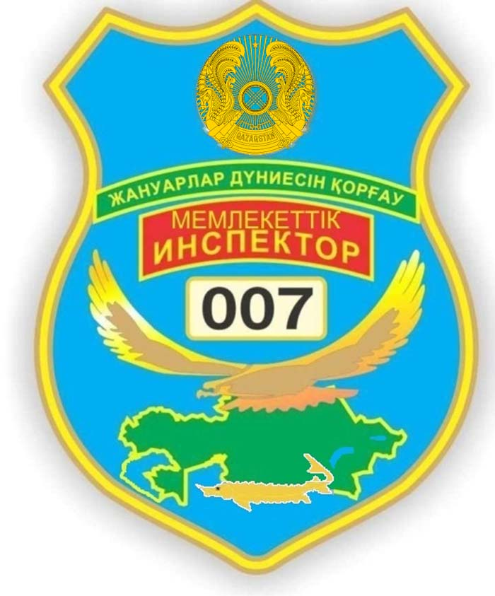

".
Приложение 2 к Перечню
некоторых приказов
Министерства сельского
хозяйства
Республики Казахстан, в
которые вносятся изменения
Приложение 19 к Образцам
форменной одежды со знаками
различия (без погон),
должностных лиц ведомства
уполномоченного органа и его
территориальных
подразделений,
осуществляющих
государственный контроль и
надзор в области охраны,
воспроизводства и
использования животного мира,
а также работников
государственных учреждений и
организаций, осуществляющих
непосредственную охрану
животного мира
"Нагрудной знак работников государственных учреждений и организаций, осуществляющих непосредственную охрану животного мира

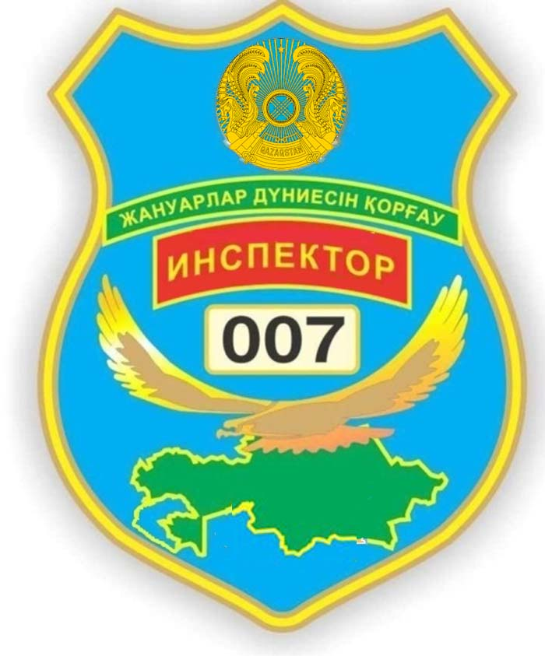

".
Приложение 3 к Перечню
некоторых приказов
Министерства сельского
хозяйства
Республики Казахстан, в
которые вносятся изменения
Приложение 23 к Образцам
форменной одежды со знаками
различия (без погон),
должностных лиц ведомства
уполномоченного органа и его
территориальных
подразделений,
осуществляющих
государственный контроль и
надзор в области охраны,
воспроизводства и
использования животного мира,
а также работников
государственных учреждений и
организаций, осуществляющих
непосредственную охрану
животного мира
"Кокарда на зимний головной убор

";
"Кокарда на летний головной убор

".
Приложение 4 к Перечню
некоторых приказов
Министерства сельского
хозяйства
Республики Казахстан, в
которые вносятся изменения
Приложение 1 к Правилам
охоты
Форма
Протокол охоты Hunting protocol
Фамилия, имя, отчество (при его наличии) охотника______________________
Hunter’s Name
Адрес_______________________________________________________________
Address
С техникой безопасности и правилами охоты ознакомлен "__"____20__года
With the hunting rules and safety precautions is acquainted
_________________ Подпись охотника/ /Hunter’s signature/
Место проведения охоты_______________________________________________
Hunting area
Время проведения охоты: с "___"___________20__ года
до "___"____________20__ года ____________ дней охоты
The hunting time: starting from till days of hunting
Результаты охоты Results of hunting
Дата/Date | Вид добытого животного/Animal’s species |  | Количество/Quantity | Качество трофея (размеры и вес рогов, черепа, клыков, размер шкуры и другое)/Quality of trophy (dimensions and weight of horns, skull, fangs, size of skin, etc.)
 | На русском | In English
С настоящим протоколом охоты согласен и претензий к субъекту охотничьего
хозяйства не имею (имею, они следующие)/I agree with this hunting protocol and
have no claims to the hunting enterprise (I have, they as follows): ____________
____________________________________________________________________
____________________________________________________________________
____________________________________________________________________
____________________________________________________________________
____________________________________________________________________
Фамилия, имя, отчество (при его наличии) охотника____________/__________/
Hunter
Фамилия, имя, отчество (при его наличии) руководителя охоты ______/______/
Hunting manager
Фамилия, имя, отчество (при его наличии) лица, представляющего интересы охотника
____________/_______________/
Hunter’s representative body
Фамилия, имя, отчество (при его наличии) руководителя субъекта охотничьего
хозяйства ____________/___________/
Head of hunting enterprise
Место печати (за исключением лиц, являющихся субъектами частного
предпринимательства)

© 2012. РГП на ПХВ «Институт законодательства и правовой информации Республики Казахстан» Министерства юстиции Республики Казахстан

